**Лабораторна робота №2**

**Тема:** Створення статичних html-сторінок.

**Мета:** Ознайомитись з структурою html-документу. Навчитись використовувати основні теги форматування тексту, додавання зображень та гіперпосилань. Ознайомитись з використанням атрибутів. Навчитися використовувати мову розмітки гіпертексту html для структурованого подання різних видів текстової і графічної інформації.

**Хід роботи:**

Створюємо папку з назвою lab2, яка складається з двох файлів: metodychni.html, де містяться приклади з методичних вказівок та index.html – файл з власним кодом на тему New York.

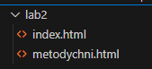

*Рис. 1. Файли та папки, що входять до проекту*

У файлі metodychni.html є заголовок першого рівня та кілька абзаців тексту. Є також зображення, яке вставлене за допомогою тегу <img>. Нижче знаходиться ненумерований список з трьома елементами, кожен з яких має власний маркер. Потім є таблиця з двома рядками та трьома комірками у кожному. На сторінці також є посилання на іншу веб-сторінку, яка відкриється при натисканні на текст посилання. Нарешті, є два заголовки другого рівня з текстом, який можна використовувати як якір для посилань в межах цієї сторінки.

<!DOCTYPE html>

<html lang="en">

<head>

<meta charset="UTF-8">

<meta name="viewport" content="width=device-width, initial-scale=1.0">

<title>Моя веб-сторінка</title>

</head>

<body>

<h1>Заголовок першого рівню</h1>

<p>Це перший абзац, описаний мовою HTML</p>

<p>Це другий абзац, описаний мовою HTML </p>

<p style="text-align:left">Параграф вирівняний по лівому краю</p>

<p style="text-align:right">Параграф вирівняний по правому краю</p>

<img src="http://www.uzhnu.edu.ua/images/layout/uzhnu_logo2.png" />

<ul>

<li type=disk>перший рядок

<li type=circle>другий рядок

<li type=square>третій рядок

</ul>

<TABLE>

<TR>

<TD>123</TD>

<TD>234</TD>

<TD>345</TD>

</TR>

<TR>

<TD>523</TD>

<TD>634</TD>

<TD>745</TD>

</TR>

</TABLE>

<a href="http://www.uzhnu.edu.ua"> Офіційний сайт УжНУ

</a>

<h2><a name="chap1">Перший розділ</a></h2>

<p>Lorem, ipsum dolor sit amet consectetur adipisicing elit. Praesentium aperiam quos, asperiores ea inventore sint

dolorem corrupti sed, repellendus et sit quis at! Voluptas quod autem hic doloribus at soluta.</p>

<h2><a name="chap2">Другий розділ</a></h2>

<p>Lorem, ipsum dolor sit amet consectetur adipisicing elit. Praesentium aperiam quos, asperiores ea inventore sint

dolorem corrupti sed, repellendus et sit quis at! Voluptas quod autem hic doloribus at soluta.</p>

<a href="book.htm#chap1">Перший розділ</a>

<a href="book.htm#chap2">Другий розділ</a>

</body>

</html>

При відкритті у браузері, сайт має наступний вигляд:

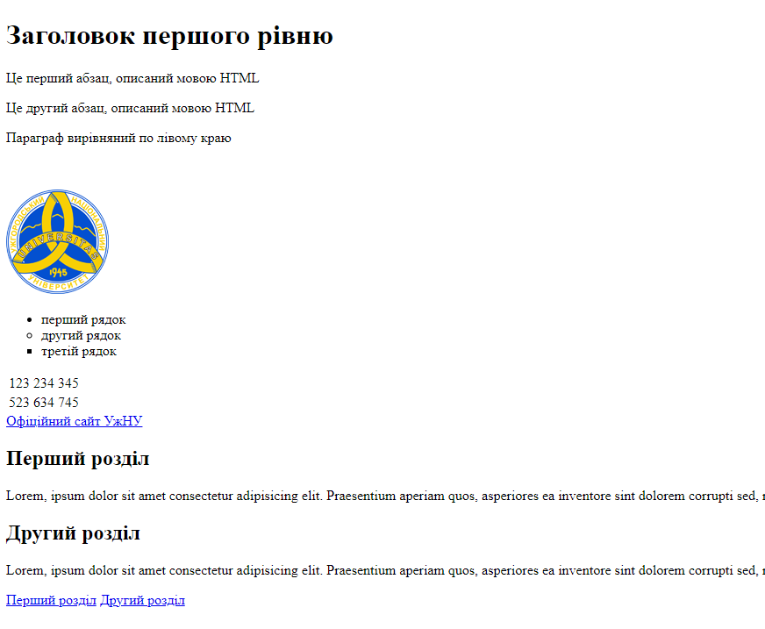

*Рис. 2. Вигляд сторінки metodychni.html у браузері*

Код файлу index.html представляє собою просту сторінку про Нью-Йорк, що може бути використана для туристичної інформації або подібних цілей. Сайт складається з наступних частин:

1. Заголовок (Header):

- Включає назву сайту ("New York") та навігаційне меню.

2. Контент (Content):

- Про Нью-Йорк (About New York): Вміщує заголовок "Про Нью-Йорк" і короткий опис міста.

- Топ Атракцій (Top Attractions): Перераховує найпопулярніші визначні місця у місті.

- Рекомендовані Готелі (Recommended Hotels): Перелік рекомендованих готелів для проживання.

- Контакти (Contact): Включає заголовок "Контакти" та таблицю з контактними даними.

Кожна з цих частин використовує різні HTML-теги та стилі для форматування:

- HTML теги:

- `<header>`, `<nav>`, `<ul>`, `<li>`, `<section>`, `<h1>`, `<h2>`, `<p>`, `<img>`, `<ol>`, `<table>`, `<tr>`, `<th>`, `<td>`, `<a>`.

- CSS стилі:

- Внутрішні стилі використовуються для форматування вигляду сторінки, такі як кольори тексту, розміщення, тип шрифту, тощо.

- Встановлюються стилі для тегів `<body>`, `<header>`, `<nav>`, `<ul>`, `<li>`, `<h1>`, `<h2>`, `<p>`, `<img>`, `<ol>`, `<table>`, `<th>`, `<td>`, `<a>`.

Ці елементи допомагають створити структурований та привабливий веб-сайт про Нью-Йорк, який легко читати і взаємодіяти з ним.

<!DOCTYPE html>

<html lang="en">

<head>

<meta charset="UTF-8">

<meta name="viewport" content="width=device-width, initial-scale=1.0">

<title>New York</title>

<style>

body {

font-family: Arial, sans-serif;

margin: 0;

padding: 0;

}

header {

background-color: #333;

color: #fff;

text-align: center;

padding: 20px 0;

}

nav ul {

list-style-type: none;

margin: 0;

padding: 0;

text-align: center;

}

nav ul li {

display: inline;

margin: 0 10px;

}

nav ul li a {

color: #fff;

text-decoration: none;

}

.container {

margin: 20px auto;

padding: 0 20px;

max-width: 800px;

}

h1 {

text-align: center;

}

p.left {

text-align: left;

}

p.right {

text-align: right;

}

img {

display: block;

margin: 0 auto;

max-width: 100%;

height: auto;

}

table {

width: 100%;

border-collapse: collapse;

margin-bottom: 20px;

}

th, td {

padding: 8px;

border: 1px solid #ddd;

}

th {

background-color: #f2f2f2;

text-align: left;

}

a {

color: #007bff;

text-decoration: none;

}

</style>

</head>

<body>

<header>

<h1>Welcome to New York</h1>

<nav>

<ul>

<li><a href="#about">About</a></li>

<li><a href="#attractions">Attractions</a></li>

<li><a href="#hotels">Hotels</a></li>

<li><a href="#contact">Contact</a></li>

</ul>

</nav>

</header>

<div class="container">

<section id="about">

<h2>About New York</h2>

<p class="left">New York City (NYC), often simply called New York, is the most populous city in the United States. With an estimated 2020 population of 8,253,213 distributed over about 302.6 square miles (784 km2), New York is also the most densely populated major city in the United States. Located at the southern tip of the state of New York, the city is the center of the New York metropolitan area, the largest metropolitan area in the world by urban landmass.</p>

<img src="https://upload.wikimedia.org/wikipedia/commons/thumb/4/47/New_york_times_square-terabass.jpg/1200px-New_york_times_square-terabass.jpg" alt="New York City Skyline" width="800" height="400">

</section>

<section id="attractions">

<h2>Top Attractions</h2>

<ul>

<li>Central Park</li>

<li>The Statue of Liberty</li>

<li>Times Square</li>

<li>The Metropolitan Museum of Art</li>

</ul>

</section>

<section id="hotels">

<h2>Recommended Hotels</h2>

<ol type="1">

<li>The Plaza Hotel</li>

<li>Hotel Empire</li>

<li>The Roosevelt Hotel</li>

</ol>

</section>

<section id="contact">

<h2>Contact Us</h2>

<table>

<tr>

<th>Name</th>

<th>Email</th>

</tr>

<tr>

<td>John Doe</td>

<td><a href="mailto:john@example.com">john@example.com</a></td>

</tr>

<tr>

<td>Jane Smith</td>

<td><a href="mailto:jane@example.com">jane@example.com</a></td>

</tr>

</table>

</section>

</div>

</body>

</html>

Сторінка має наступний вигляд:

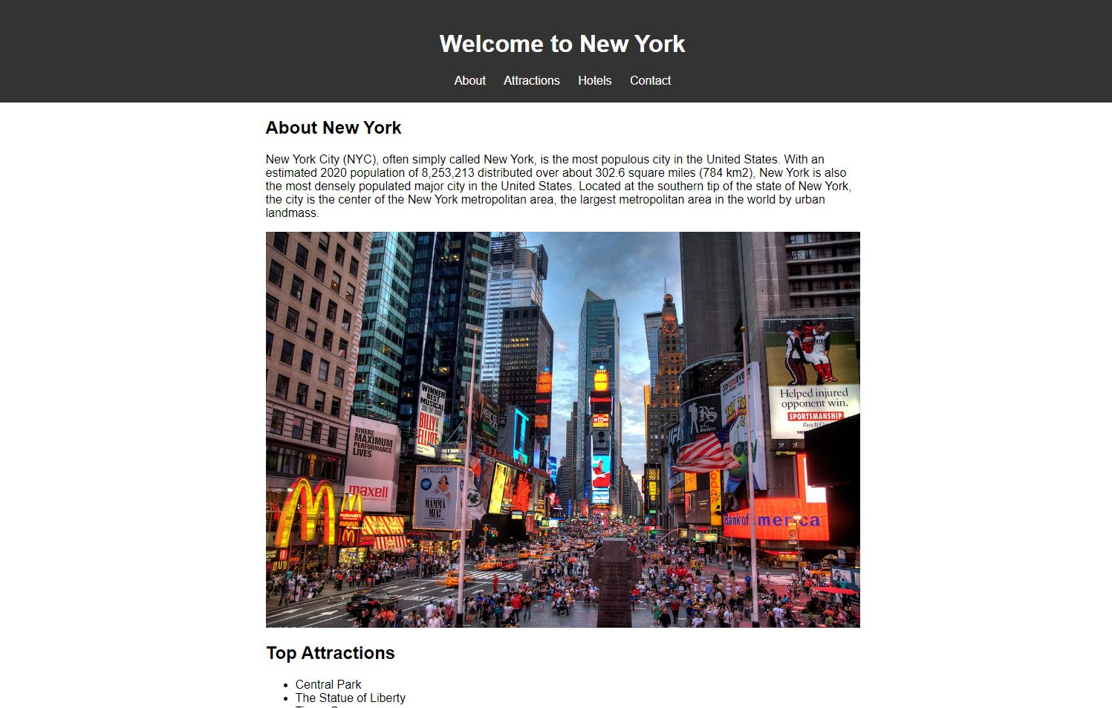

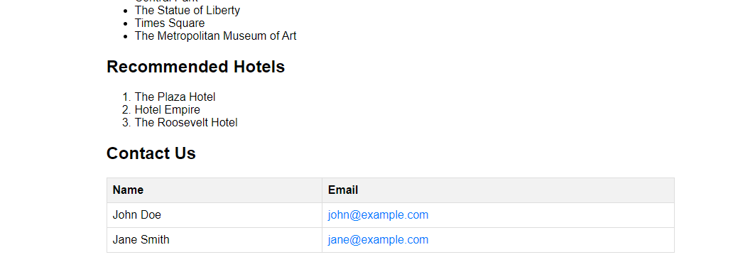

*Рис. 3-4. Вигляд сторінки index.html у браузері*

**Контрольні запитання:**

1. HTML-документ містить різні елементи, такі як теги, атрибути, текстовий контент та коментарі.

2. Парні теги мають відкриваючий та закриваючий теги і обгортають контент, у той час як непарні теги не мають закриваючого тегу і використовуються для вставки окремих елементів або розділів.

3. Обов'язковими елементами HTML-документа є `<html>`, `<head>` та `<body>`. Також, потрібно мати `<title>` в `<head>` для визначення заголовка документа.

4. У HTML можна створювати різні типи списків, такі як ненумеровані списки (`ul`), нумеровані списки (`ol`), та списки з описом (`dl`). Їх можна подавати за допомогою відповідних тегів `<ul>`, `<ol>`, та `<dl>`, а також відповідних елементів списку `<li>` для ненумерованих та нумерованих списків, та елементів `<dt>` та `<dd>` для списків з описом.

5. Для логічного форматування тексту використовуються такі елементи як `<strong>` для визначення важливого тексту, `<em>` для виокремлення емоційного тексту, `<u>` для підкреслення тексту, `<s>` для перекреслення тексту, `<sub>` для нижнього індексу, `<sup>` для верхнього індексу, `<blockquote>` для виокремлення блоків цитат, та `<code>` для відображення коду.

6. Графічні зображення можна вставити в HTML-документ за допомогою тегу `<img>`, вказавши атрибут `src` з посиланням на файл зображення, та додатково можна вказати атрибути `alt` для альтернативного тексту та `title` для підказки при наведенні.

7. Таблиці в HTML формуються за допомогою тегів `<table>` для визначення самої таблиці, `<tr>` для визначення рядків, `<td>` для визначення комірок у рядках, та `<th>` для визначення заголовків комірок у першому рядку або стовпці. Крім того, можна використовувати додаткові теги для форматування таблиць, такі як `<thead>`, `<tbody>`, `<tfoot>`, `<colgroup>`, `<col>`, та `<caption>`.

**Висновок:**

В ході лабораторної роботи було створено дві HTML-сторінки: "metodychni.html" з прикладами з методичних вказівок та "index.html" на тему Нью-Йорка.

У першому файлі ми використали різноманітні HTML-теги, такі як `<h1>`, `<p>`, `<img>`, `<ul>`, `<li>`, `<table>`, `<tr>`, `<td>`, `<a>`, для створення заголовків, абзаців тексту, списків, таблиць та посилань. Також були застосовані стилізації для вирівнювання тексту та зображення, що покращило зовнішній вигляд сторінки.

У другому файлі ми побудували структурований веб-сайт про Нью-Йорк. Застосували теги `<header>`, `<nav>`, `<section>`, а також різні стилі для форматування заголовків, тексту, списків, зображень та таблиць. Це дозволило створити привабливу сторінку, яка легко читається та взаємодіє з користувачем.

В цілому, завдяки використанню HTML та CSS, ми змогли створити добре структуровані та естетичні веб-сторінки, які відповідають поставленим завданням.